Справка
по проведению профилактической беседы на тему
«Профилактика правил безопасности на водных объектах в весенний период»

8 апреля в МБОУ «Русско-Янгутская СОШ» была проведена профилактическая беседа, Государственным инспектором по маломерным судам Осинского инспекторского участка Замащиковым М.Ю., на тему «Профилактика правил безопасности на водных объектах в весенний период».
Беседа была проведена с учащимися 1-4, 5-7 классов, в количестве 126 человек. Сотрудник Государственной инспекции по маломерным судам Осинского инспекторского участка Замащиковым М.Ю. провел занятия по правилам безопасного поведения на водных объектах, напомнил учащимся, что правила безопасного поведения на воде важно соблюдать не только осенью, но и весной. Школьники узнали, как правильно вести себя в случае происшествия на воде или если они станут свидетелями несчастного случая на воде. Были наглядные примеры по спасению утопающего. Ознакомили о способах набора телефона экстренных служб при возникновении чрезвычайного происшествия.
В конце беседы учащимся раздали памятки.

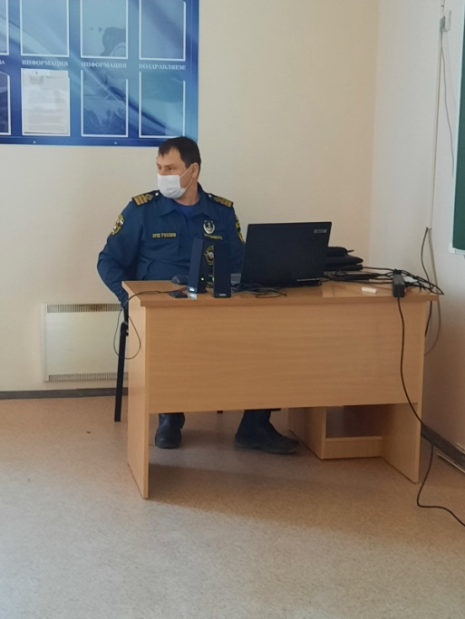
Зам.директора по ВР: Габидулина О.В.

